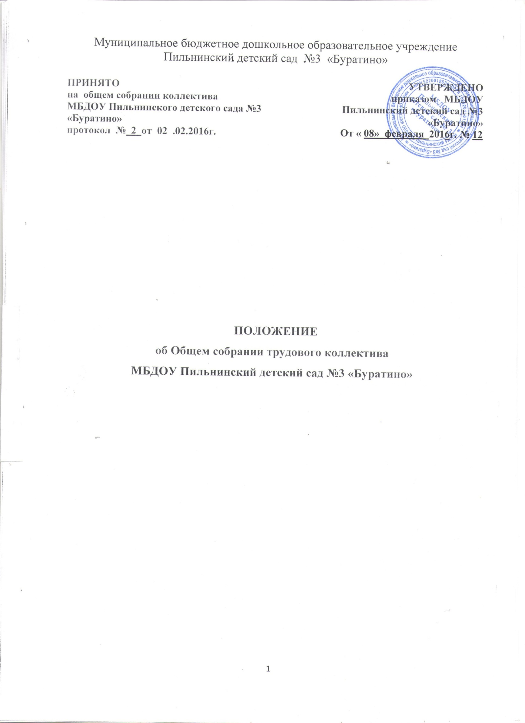

- Общие положения

1.1. Настоящее Положение об Общем собрании трудового коллектива МБДОУ Пильнинского детского сада №3«Буратино» (далее –ДОУ), (далее Положение) разработано в соответствии с:
- Законом Российской Федерации от 29.12.2012 года № 273-ФЗ «Об
образовании в Российской Федерации»;
- Уставом ДОУ;
1.2. Настоящее Положение регламентирует деятельность Общего собрания работников ДОУ, являющегося одним из коллегиальных органов управления ДОУ.
1.4.Каждый работник ДОУ с момента заключения трудового договора и до прекращения его действия является членом Общего собрания трудового коллектива ДОУ.
1.5. Решение, принятое Общим собранием трудового коллектива ДОУ не противоречащее законодательству РФ, Уставу дошкольной организации, является обязательным для исполнения всеми работниками ДОУ.
1.6. Изменения и дополнения в настоящее Положение принимаются на заседании Педагогического совета.
1.7. Данное Положение действует до принятия нового.

2. Задачи Общего собрания
трудового коллектива ДОУ

2.1. Основными задачами Общего собрания трудового коллектива ДОУ являются:
- обеспечение права на участие в управлении ДОУ
всех работников;
- рассмотрение общих вопросов деятельности ДОУ.
2.2. Обеспечение совершенствования нормативно-правовой основы ДОУ.
2.3. Обеспечение выполнения социальных гарантий и льгот работникам ДОУ.

3. Компетенция Общего собрания трудового коллектива ДОУ

3.1. Общее собрание трудового коллектива ДОУ:
(дополнения) к Уставу;
- принимать новую редакцию Устава ДОУ;
- разрабатывать Коллективный договор.

4. Организация деятельности Общего собрания трудового коллектива ДОУ

4.1. В состав Общего собрания входят все работники ДОУ.
4.2. На заседания Общего собрания могут быть приглашены представители Учредителя, общественных организаций, органов муниципального и государственного управления. Лица, приглашенные на собрание, пользуются правом совещательного голоса, могут вносить предложения и заявления, участвовать в обсуждении вопросов, находящихся в их компетенции.
4.3. Руководство Общим собранием осуществляет Председатель, которым по должности является руководитель ДОУ. Ведение протоколов Общего собрания осуществляется секретарем, который избирается на первом заседании Общего собрания сроком на один календарный год. Председатель и секретарь Общего собрания выполняют свои обязанности на общественных началах.
4.4. Председатель Общего собрания:
- организует деятельность Общего собрания;
- информирует членов общего собрания о предстоящем заседании не менее чем за семь дней
- организует подготовку и проведение заседания дней до его проведения
- определяет повестку дня;
- контролирует выполнение решений.
4.5. Общее собрание работников Учреждения проводится не реже одного раза в год. Решение о созыве Общего собрания работников Учреждения принимает заведующий Учреждения.
4.6. Общее собрание работников Учреждения ведет председатель, избираемый из числа участников Общего собрания работников Учреждения простым большинством голосов от числа присутствующих на заседании. На Собрании избирается также секретарь собрания, который ведет всю документацию и сдает ее в архив в установленном порядке.
4.7. Решения Общего собрания работников Учреждения, принятые в пределах его полномочий и в соответствии с законодательством, являются обязательными для исполнения всеми участниками образовательного процесса, исполнение решений организуется заведующим Учреждения. Все решения Общего собрания работников Учреждения своевременно доводятся до сведения всех участников образовательного процесса.
4.8. Общее собрание считается правомочным, если на нем присутствует не менее 50% членов трудового коллектива ДОУ.
4.7. Решения Общего собрания принимаются открытым голосованием.
4.8. Решения Общего собрания:
- считаются принятыми, если за них проголосовало не менее 2/3 присутствующих;
- являются правомочными, если на заседании присутствовало не менее 2/3 членов Общего собрания;
- после принятия носят рекомендательный характер, а после утверждения руководителем учреждения становятся обязательными для исполнения;
- доводятся до всего трудового коллектива учреждения не позднее, чем в течение пяти дней после прошедшего заседания.

5. Ответственность Общего собрания

5.1. Общее собрание несет ответственность:
- за выполнение, выполнение не в полном объеме или невыполнение закрепленных за ним задач;
- соответствие принимаемых решений законодательству Российской Федерации, подзаконным нормативным правовым актам, Уставу ДОУ.
- за компетентность принимаемых решений.

6. Делопроизводство Общего собрания

6.1. Заседания Общего собрания оформляются протоколом.
6.2. В книге протоколов фиксируются:
- дата проведения;
- количественное присутствие (отсутствие) членов трудового коллектива;
- приглашенные (ФИО, должность);
- повестка дня;
- выступающие лица;
- ход обсуждения вопросов;
- предложения, рекомендации и замечания членов трудового коллектива и приглашенных лиц;
- решение.
6.3. Протоколы подписываются председателем и секретарем Общего собрания.
6.4. Нумерация протоколов ведется от начала учебного года.
6.5. Книга протоколов Общего собрания нумеруется постранично, прошнуровывается, скрепляется подписью заведующего и печатью ДОУ.
6.6. Книга протоколов Общего собрания хранится в делах ДОУ и передается по акту (при смене руководителя, передаче в архив).

7. Заключительные положения

7.1. Изменения и дополнения в настоящее положение вносятся Общим собранием и принимаются на его заседании.
7.2. Положение действует до принятия нового положения, утвержденного на Общем собрании трудового коллектива в установленном порядке.

